Hayat Yayınları Tanıtım Bülteni
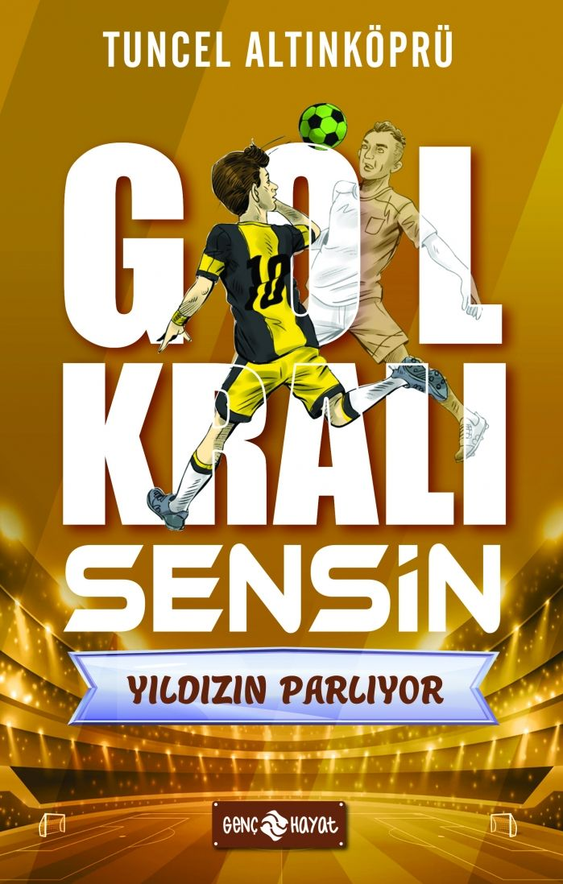 | Eser Adı: GOL KRALI SENSİN 2 Yıldızın Parlıyor  Yazar Adı: Tuncel Altınköprü  Cilt Bilgisi:  Kitap Dili: Türkçe  İç Sayfa: HOLMEN SB 65  Kapak: BRISTOL 230  Selefon Türü: MAT SELEFON  Basım Tarihi: 2024  Sayfa Sayısı: 160  Kitap Boyutları: 13,5 X 21 mm  ISBN No: 9786254471636  Etiket Fiyatı: 190,00 TL
Kitap Tanıtım Yazısı : (Arka Kapak)

Bu macerada genç bir futbol tutkunusun. Bütün hayalin başarılı ve ünlü bir futbolcu olmak... Bunun, çok çalışma gerektiren uzun bir yol olduğunu biliyorsun. İşte, bu kitap, seni bu yolculuğa çıkartacak!Yalnız bu macerada mutlu sona ulaşmak için, seçim yerlerinde hep doğru kararlar vermelisin. Vereceğin yanlış bir karar, futbol yaşamını başlamadan bitirebilir. Tam amacıma ulaştım dediğin anda, serüvenini hiç istemediğin şekilde sonlandırabilir.Çünkü bu kitapta tam on bir farklı son var... Bunlardan yalnız biri iyi... Yanlış bir karar verip istemediğin bir sonla karşılaştığında, o yanlış seçimini değiştirmeli, doğru seçenekten devam etmelisin. Ta ki amacına ulaşana ve ünlü bir gol kralı olana dek. BU MACERADA KAHRAMAN SENSİN!DAHA NE DURUYORSUN?MACERAN SENİ BEKLİYOR...
Kitabın detay sayfasına buradan ulaşabilirsiniz :
https://www.hayatyayinlari.com/kitaplar/tuncel-altinkopru-gol-krali-sensin-2-yildizin-parliyor-936.html
Genç Hayat



